2. úkol

Vypracoval:

Březen 2023, třída: 3. A

Zadání

- Dopište výše své jméno a příjmení a vytvořte k dopsanému textu hypertextový odkaz na Vaši e-mailovou adresu (Vložit – Odkaz).

- Vložte na stránku záhlaví (Vaše Jméno a příjmení, třída, vše na jednom řádku podtrženo čárkovaně zelenou barvou). Dále vložte na stránku do zápatí číslo stránky (abecedně, zarovnání doleva), aktuální datum a čas (zarovnání doprava).

- Texty nadpisů „Zadání“, „Řešení“ zformátujte následovně: velikost písma 18, barva modrá, tučně, kurzíva a kapitálky.

- Vytvořte pod nadpisem „Vzorce“ vzorce dle předlohy (obrázku).

- Vložte dolů pod nadpis „Klipart“ nový obrázek opice. Zarovnejte vložený obrázek doprava s obtékáním textu, výška obrázku 7 cm se zachováním poměru stran. Přidejte klipartu titulek s popiskem Opice.

- Vložte pomocí obrazců pod nadpis „Náčrt houpačky“ náčrtek dle obrázku.

- Uložte soubor pod názvem „2_ukol_Prijmeni_Jmeno_3a“ a odevzdejte do Zadání v aplikaci Teams nejpozději do neděle 19. 3. 2023.

Řešení

Vzorce
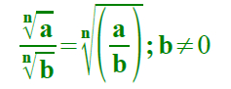

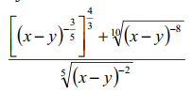
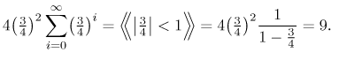

Klipart

Text, který bude obtékat obrázek opice zleva. Text, který bude obtékat obrázek opice zleva. Text, který bude obtékat obrázek opice zleva. Text, který bude obtékat obrázek opice zleva. Text, který bude obtékat obrázek opice zleva. Text, který bude obtékat obrázek opice zleva. Text, který bude obtékat obrázek opice zleva. Text, který bude obtékat obrázek opice zleva.

Náčrt houpačky
